# РОССИЙСКИЙ УНИВЕРСИТЕТ ДРУЖБЫ НАРОДОВ

Факультет физико-математических и естественных наук

# ОТЧЕТ Этап проекта №4

Тема: Использование nikto

дисциплина: Информационная безопасность

Студент: Койфман Кирилл Дмитриевич

Группа: НПИбд-01-21

Введение.

Цель работы.

Установить базовый сканер безопасности веб-сервера nikto в гостевую систему к Kali Linux и использовать его для сканирования нескольких веб-приложений.

Ход работы

Для начала, запусти виртуальную машину Kali Linux, установим сканер nikto и ознакомимся со справочной информацией (рис.1 - рис.3):

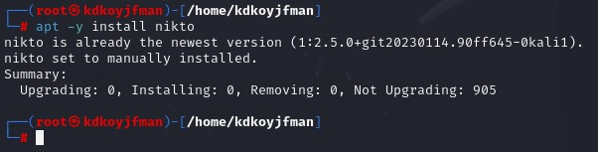

*РИС.1(nikto установлен)*

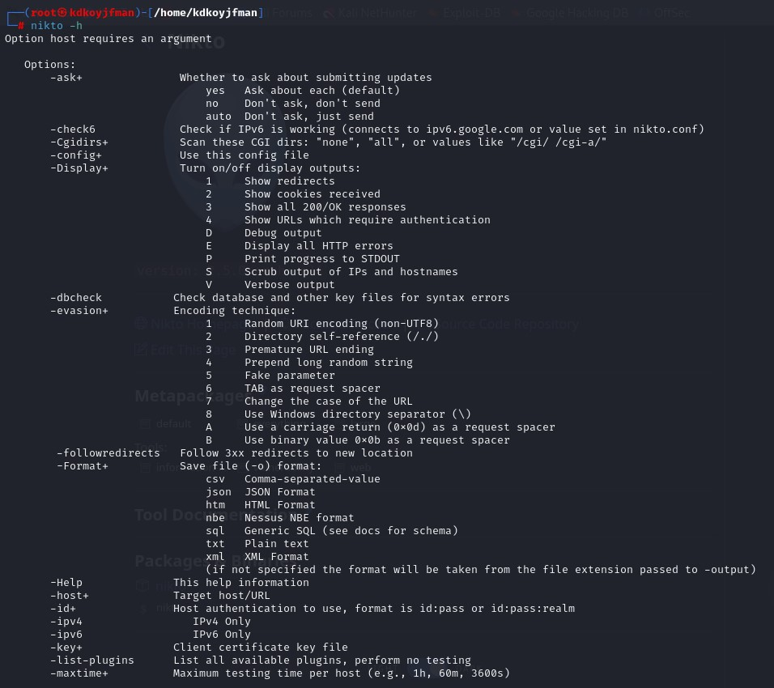

*РИС.2(справка по сканеру nikto)*

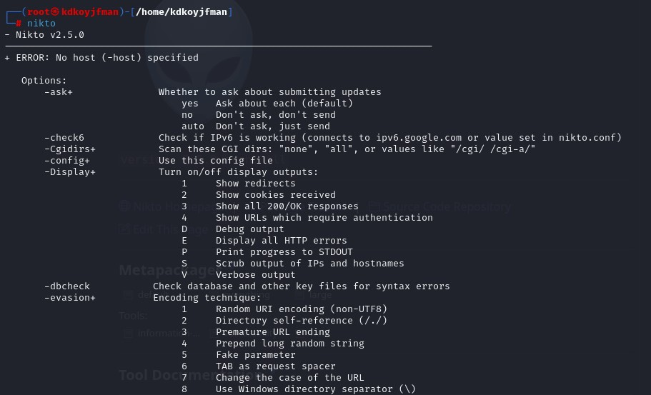

*РИС.3(сканер исправен и готов к использованию)*

Теперь проведём сканирование нескольких веб-приложений (рис.4 - рис.6):

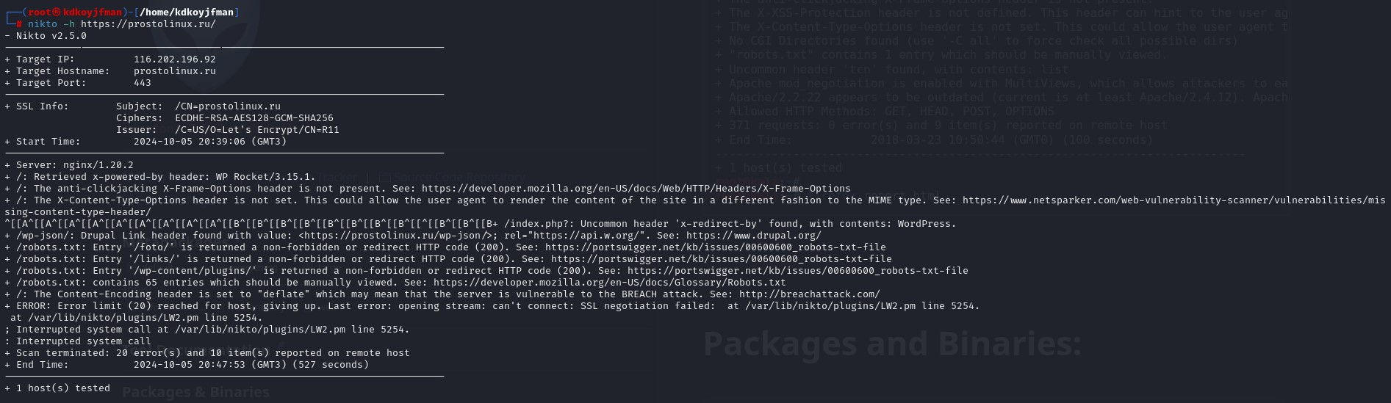

*РИС.4*

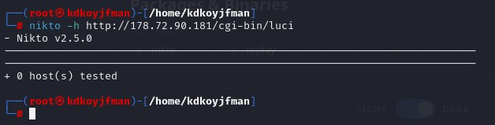

*РИС.5*

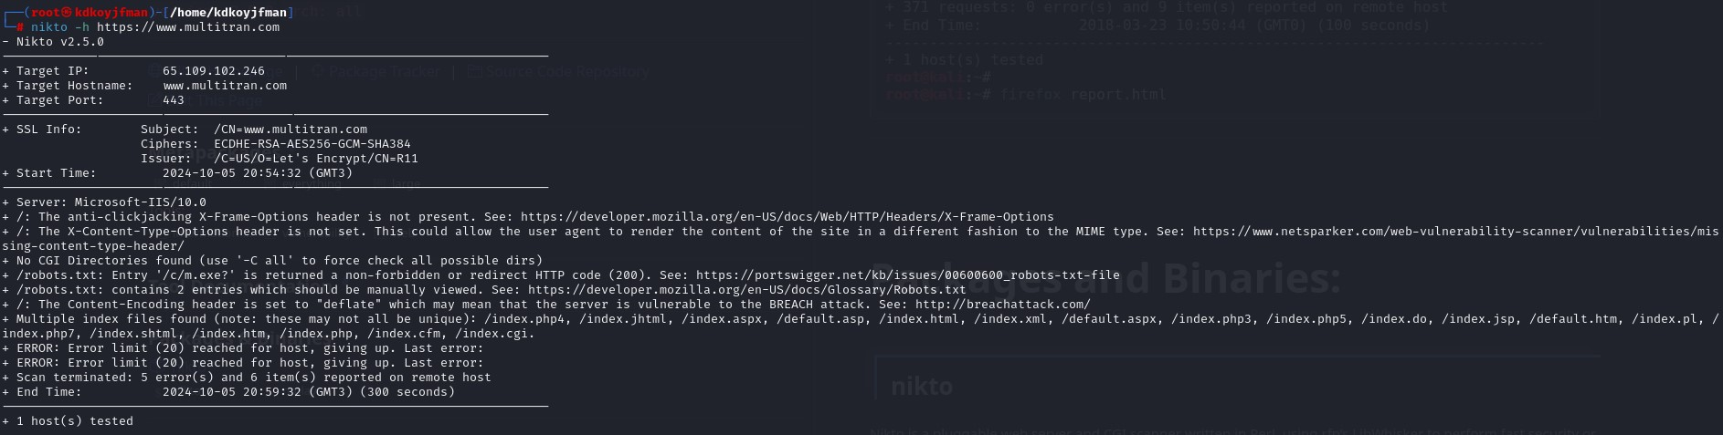

*РИС.6*

Заключение

В ходе продеданной лабораторной работы основная цель была достигнута.